**Name --> Muhammad Huzaifa**

**Roll No --> 04**

**Assignment 5**

**19th August 2023**

**Module 2 : Front End Development**

*Submission Requirements: Please upload your codes in PDF File on Google Classroom in the  relevant Assignment section.*

*Note: Plagiarism is a serious violation. Zero marks will be awarded in case plagiarism is found.* You are required to perform the following tasks.

# **Part 1:**

**[https://www.figma.com/file/pCJ3ldCaBvDsFRpkfvBqJ6/Untitled?type=design&node-id=0%3A1&mode=design&t=Yu8zftQHYO2ic0Xd-1](https://www.figma.com/file/pCJ3ldCaBvDsFRpkfvBqJ6/Untitled?type=design&node-id=0:1&mode=design&t=Yu8zftQHYO2ic0Xd-1)**

* **Design pixel perfect page as created in the link.**
* **Create mobile view using figma for this page**
* **Develop the responsive pages**

**Solution:**

**Output:**

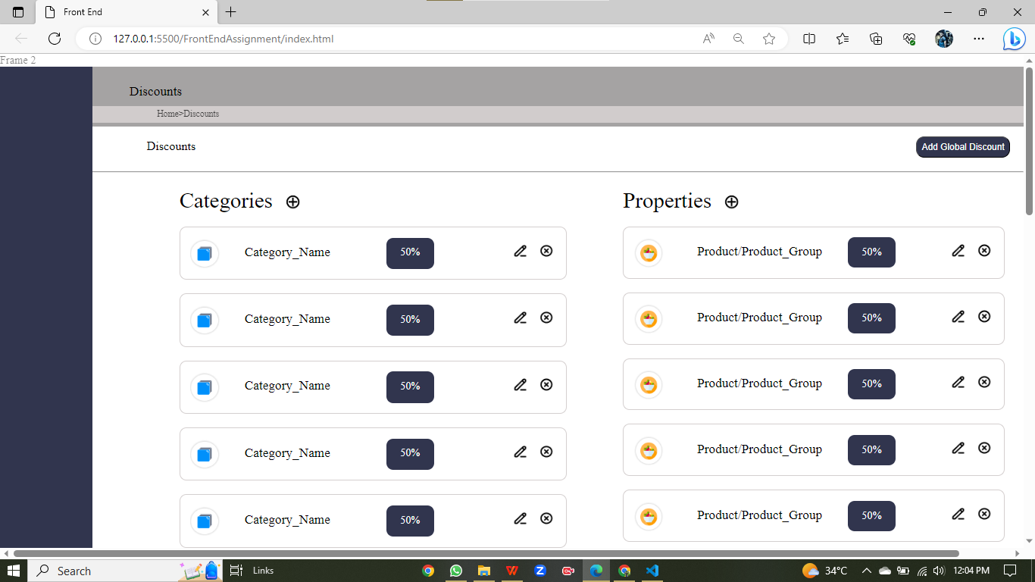

**HTML Code:**

<!DOCTYPE html>

<html lang="en">

<head>

    <meta charset="UTF-8">

    <meta name="viewport" content="width=device-width, initial-scale=1.0">

    <title>Front End</title>

    <link rel="stylesheet" href="style.css">

    <link href="https://fonts.googleapis.com/icon?family=Material+Icons" rel="stylesheet">

    <link href="https://fonts.googleapis.com/icon?family=Material+Icons" rel="stylesheet">

</head>

<body>

    <div class="container">

        <div class="frame">Frame 2</div>

        <div class="header_vert"></div>

        <div class="header_horizontal">

            <p>Discounts</p>

        </div>

        <div class="small_header">

            <p>Home>Discounts</p>

        </div>

        <div class="discounts">

            <p>Discounts</p>

            <button>Add Global Discount</button>

        </div>

        <hr>

    <div class="section">

        <div class="one">

            <div class="category">

                <p>Categories</p>

                <img src="https://s3.amazonaws.com/static.graphemica.com/glyphs/i300s/000/005/228/original/2295-300x300.png?1275295428" alt="Add_img" width="10%">

            </div>

            <div class="category_name">

                <div class="start">

                    <img src="./folder.png" alt="folder_img" width="25%">

                    <p class="name">Category_Name</p>

                </div>

                <div class="centre">

                    <p class="percent">50%</p>

                </div>

                <div class="end">

                    <img src="./pen_cross.png" alt="" width="100%">

                </div>

            </div>

            <div class="category_name">

                <div class="start">

                    <img src="./folder.png" alt="folder_img" width="25%">

                    <p class="name">Category_Name</p>

                </div>

                <div class="centre">

                    <p class="percent">50%</p>

                </div>

                <div class="end">

                    <img src="./pen_cross.png" alt="" width="100%">

                </div>

            </div>

            <div class="category_name">

                <div class="start">

                    <img src="./folder.png" alt="folder_img" width="25%">

                    <p class="name">Category_Name</p>

                </div>

                <div class="centre">

                    <p class="percent">50%</p>

                </div>

                <div class="end">

                    <img src="./pen_cross.png" alt="" width="100%">

                </div>

            </div>

            <div class="category_name">

                <div class="start">

                    <img src="./folder.png" alt="folder_img" width="25%">

                    <p class="name">Category_Name</p>

                </div>

                <div class="centre">

                    <p class="percent">50%</p>

                </div>

                <div class="end">

                    <img src="./pen_cross.png" alt="" width="100%">

                </div>

            </div>

            <div class="category_name">

                <div class="start">

                    <img src="./folder.png" alt="folder_img" width="25%">

                    <p class="name">Category_Name</p>

                </div>

                <div class="centre">

                    <p class="percent">50%</p>

                </div>

                <div class="end">

                    <img src="./pen_cross.png" alt="" width="100%">

                </div>

            </div>

            <div class="category_name">

                <div class="start">

                    <img src="./folder.png" alt="folder_img" width="25%">

                    <p class="name">Category_Name</p>

                </div>

                <div class="centre">

                    <p class="percent">50%</p>

                </div>

                <div class="end">

                    <img src="./pen_cross.png" alt="" width="100%">

                </div>

            </div>

            <div class="category_name">

                <div class="start">

                    <img src="./folder.png" alt="folder_img" width="25%">

                    <p class="name">Category_Name</p>

                </div>

                <div class="centre">

                    <p class="percent">50%</p>

                </div>

                <div class="end">

                    <img src="./pen_cross.png" alt="" width="100%">

                </div>

            </div>

            <div class="category_name">

                <div class="start">

                    <img src="./folder.png" alt="folder_img" width="25%">

                    <p class="name">Category_Name</p>

                </div>

                <div class="centre">

                    <p class="percent">50%</p>

                </div>

                <div class="end">

                    <img src="./pen_cross.png" alt="" width="100%">

                </div>

            </div>

            <div class="category_name">

                <div class="start">

                    <img src="./folder.png" alt="folder_img" width="25%">

                    <p class="name">Category_Name</p>

                </div>

                <div class="centre">

                    <p class="percent">50%</p>

                </div>

                <div class="end">

                    <img src="./pen_cross.png" alt="" width="100%">

                </div>

            </div>

        </div>

        <div class="two">

            <div class="category">

                <p>Properties</p>

                <img src="https://s3.amazonaws.com/static.graphemica.com/glyphs/i300s/000/005/228/original/2295-300x300.png?1275295428" alt="Add_img" width="10%">

            </div>

            <div class="category_name">

                <div class="start">

                    <img src="./product.png" alt="folder_img" width="19%">

                    <p class="name">Product/Product_Group</p>

                </div>

                <div class="centre">

                    <p class="percent">50%</p>

                </div>

                <div class="end">

                    <img src="./pen_cross.png" alt="" width="100%">

                </div>

            </div>

            <div class="category_name">

                <div class="start">

                    <img src="./product.png" alt="folder_img" width="19%">

                    <p class="name">Product/Product_Group</p>

                </div>

                <div class="centre">

                    <p class="percent">50%</p>

                </div>

                <div class="end">

                    <img src="./pen_cross.png" alt="" width="100%">

                </div>

            </div>

            <div class="category_name">

                <div class="start">

                    <img src="./product.png" alt="folder_img" width="19%">

                    <p class="name">Product/Product_Group</p>

                </div>

                <div class="centre">

                    <p class="percent">50%</p>

                </div>

                <div class="end">

                    <img src="./pen_cross.png" alt="" width="100%">

                </div>

            </div>

            <div class="category_name">

                <div class="start">

                    <img src="./product.png" alt="folder_img" width="19%">

                    <p class="name">Product/Product_Group</p>

                </div>

                <div class="centre">

                    <p class="percent">50%</p>

                </div>

                <div class="end">

                    <img src="./pen_cross.png" alt="" width="100%">

                </div>

            </div>

            <div class="category_name">

                <div class="start">

                    <img src="./product.png" alt="folder_img" width="19%">

                    <p class="name">Product/Product_Group</p>

                </div>

                <div class="centre">

                    <p class="percent">50%</p>

                </div>

                <div class="end">

                    <img src="./pen_cross.png" alt="" width="100%">

                </div>

            </div>

            <div class="category_name">

                <div class="start">

                    <img src="./product.png" alt="folder_img" width="19%">

                    <p class="name">Product/Product_Group</p>

                </div>

                <div class="centre">

                    <p class="percent">50%</p>

                </div>

                <div class="end">

                    <img src="./pen_cross.png" alt="" width="100%">

                </div>

            </div>

            <div class="category_name">

                <div class="start">

                    <img src="./product.png" alt="folder_img" width="19%">

                    <p class="name">Product/Product_Group</p>

                </div>

                <div class="centre">

                    <p class="percent">50%</p>

                </div>

                <div class="end">

                    <img src="./pen_cross.png" alt="" width="100%">

                </div>

            </div>

            <div class="category_name">

                <div class="start">

                    <img src="./product.png" alt="folder_img" width="19%">

                    <p class="name">Product/Product_Group</p>

                </div>

                <div class="centre">

                    <p class="percent">50%</p>

                </div>

                <div class="end">

                    <img src="./pen_cross.png" alt="" width="100%">

                </div>

            </div>

            <div class="category_name">

                <div class="start">

                    <img src="./product.png" alt="folder_img" width="19%">

                    <p class="name">Product/Product_Group</p>

                </div>

                <div class="centre">

                    <p class="percent">50%</p>

                </div>

                <div class="end">

                    <img src="./pen_cross.png" alt="" width="100%">

                </div>

            </div>

        </div>

    </div>

</body>

</html>

**CSS Code:**

*{

    padding: 0;

    margin: 0;

}

.frame{

    opacity: 0.5;

}

.header_vert{

    background-color: #31354e;

    display: inline-block;

    flex-direction:column;

    padding: 1% 8% 150% 1%;

    position: absolute;

}

.header_horizontal{

    background-color: rgb(165, 163, 163);

    padding: 40px;

    position: static;

    width: 100%;

}

.header_horizontal p{

    margin-left: 10%;

    font-weight: 500;

    font-size: larger;

    margin-top: -15px;

}

.small_header{

    background-color: rgb(209, 204, 204);

    padding: 5px;

    position: static;

    margin-top: -30px;

    width: 100%;

}

.small_header p{

    display: flex;

    margin-left: 15%;

    font-size: small;

    opacity: 0.7;

}

.discounts {

    display: flex;

    margin-left: 13%;

    padding: 20px;

    justify-content:space-between;

}

.discounts p{

    font-size:large;

    padding-top: 5px;

}

.discounts button{

    background-color: #31354e;

    border-radius: 12px;

    padding: 7px;

    color: white;

}

.category{

    margin-top: 20px;

    margin-left: 13%;

    display: flex;

}

.category p{

    font-size: xx-large;

    margin-right: 10px;

    font-weight: 400;

    padding-top: 2px;

}

.category .symbol{

    border: 1px solid rgb(197, 195, 195);

    border-radius: 100%;

    padding: 0.5% 1%;

    font-size: larger;

    font-weight: 1000;

}

.category_name{

    margin-left: 13%;

    margin-top: 20px;

    display: flex;

    border: 1px solid rgb(212, 207, 207);

    border-radius: 10px;

    padding: 15px;

    width: 120%;

    flex-direction: row;

    justify-content: space-between;

    overflow:visible

}

.category_name .start{

    display: flex;

}

.category_name .start .name{

    padding-left: 20%;

    font-size: larger;

    padding-top: 10px;

    font-weight: 500;

}

.category_name .centre{

    background-color: #31354e;

    padding: 12px 20px 0 20px;

    border-radius: 10px;

    color: white;

}

.one{

    display: flex;

    flex-direction: column;

}

.category {

    display: flex;

}

.section{

    display: flex;

    justify-content: space-evenly;

}